Содержание тестовых материалов
ХИМИЯ-АТТЕСТАЦИЯ
Методика
1. Задание {{ 16 }} ТЗ № 16
В Федеральном компоненте федерального базисного учебного плана определено количество часов на изучение предмета химия на ступени основного общего образования
140
210
70
2
2. Задание {{ 17 }} ТЗ № 17
В Федеральном компоненте федерального базисного учебного плана (недельного) определено количество часов на изучение предмета химия на ступени основного общего образования
1
2
3
4
3. Задание {{ 18 }} ТЗ № 18
Стандарт химического образования представляет собой
нормативный документ, определяющий обязательный минимум знаний и умений учащихся
перечень химических вопросов для проверки знаний и умений
сборник альтернативных программ и учебно-методических материалов
сборник тестов для подготовки к ЕГЭ
4. Задание {{ 19 }} ТЗ № 19
Главные составляющие модернизации школьного образования перечислены в пункте
введение единого государственного экзамена
разработка государственных стандартов образования
введение профильного обучения
все ответы верны
5. Задание {{ 20 }} ТЗ № 20
Приоритетными аспектами деятельности направленной на сохранение традиций и дальнейшее развитие школьного химического образования являются
сохранение химии как самостоятельной дисциплины
развитие экспериментальной составляющей новых школьных программ
модернизация существующей примерной программы по химии для поступающих в ВУЗы, осмысление результатов эксперимента по введению ЕГЭ
все ответы верны
6. Задание {{ 21 }} ТЗ № 21
Учебный материал, который подлежит изучению, но не включается в Требования к уровню подготовки выпускников основного общего образования
чистые вещества и смеси
катионы и анионы
типы кристаллических решеток
химическая связь
7. Задание {{ 22 }} ТЗ № 22
Учебный материал, который подлежит изучению, но не включается в Требования к уровню подготовки выпускников основного общего образования
атомы и молекулы
атомная единица массы
молекулярная масса
молярный объем
8. Задание {{ 23 }} ТЗ № 23
Учебный материал, который подлежит изучению, но не включается в Требования к уровню подготовки выпускников основного общего образования:
химическая реакция
электролитическая диссоциация
катализаторы
ионы
9. Задание {{ 24 }} ТЗ № 24
Учебный материал, который подлежит изучению, но не включается в Требования к уровню подготовки выпускников основного общего образования:
углерод
алмаз
кремний
силикаты
10. Задание {{ 25 }} ТЗ № 25
Учебный материал, который подлежит изучению, но не включается в Требования к уровню подготовки выпускников среднего (полного) общего образования:
атом
изотопы
атомные орбитали
Периодический закон и Периодическая система химических элементов
11. Задание {{ 26 }} ТЗ № 26
Учебный материал, который подлежит изучению, но не включается в Требования к уровню подготовки выпускников среднего (полного) общего образования:
ковалентная связь
ионная связь
водородная связь
металлическая связь
12. Задание {{ 27 }} ТЗ № 27
Учебный материал, который подлежит изучению, но не включается в Требования к уровню подготовки выпускников среднего (полного) общего образования:
чистые вещества и смеси
золи, гели
истинные растворы
диссоциация
13. Задание {{ 28 }} ТЗ № 28
Учебный материал, который подлежит изучению, но не включается в Требования к уровню подготовки выпускников среднего (полного) общего образования:
электролиз растворов и расплавов
обратимость реакций
полимеры
белки
14. Задание {{ 29 }} ТЗ № 29
Учебный материал, который подлежит изучению, но не включается в Требования к уровню подготовки выпускников среднего (полного) общего образования на профильном уровне:
ядро и нуклоны
атомная орбиталь
водородная связь
межмолекулярные взаимодействия
15. Задание {{ 30 }} ТЗ № 30
Учебный материал, который подлежит изучению, но не включается в Требования к уровню подготовки выпускников среднего (полного) общего образования на профильном уровне :
дисперсные системы
коллоидные системы
массовая доля растворенного вещества
молярная концентрация
16. Задание {{ 31 }} ТЗ № 31
Учебный материал, который подлежит изучению, но не включается в Требования к уровню подготовки выпускников среднего (полного) общего образования на профильном уровне:
термохимические уравнения
механизм реакции
энергия активации
катализ и катализаторы
17. Задание {{ 32 }} ТЗ № 32
Учебный материал, который подлежит изучению, но не включается в Требования к уровню подготовки выпускников среднего (полного) общего образования на профильном уровне:
водород
галогены
кремний
благородные газы
18. Задание {{ 33 }} ТЗ № 33
В результате изучения химии на ступени основного общего образования выпускник должен знать основные законы химии:
Периодический закон
закон эквивалентов
закон Авогадро
закон Ньютона
19. Задание {{ 34 }} ТЗ № 34
В результате изучения химии на ступени основного общего образования выпускник должен уметь вычислять:
энергию активации
степень диссоциации
массовую долю химического элемента в соединении
выход продукта реакции от теоретически возможного
20. Задание {{ 35 }} ТЗ № 35
В результате изучения химии на ступени основного общего образования выпускник должен уметь распознавать опытным путем:
метан, этан
растворы кислот, щелочей
бромид-, иодид-ионы
мягкую, жесткую воду
21. Задание {{ 36 }} ТЗ № 36
В результате изучения химии на базовом уровне на ступени среднего (полного) общего образования выпускник должен знать основные законы химии:
закон Менделеева - Клапейрона, Гей Люссака
закон сохранения массы веществ, постоянства состава, Периодический закон
закон Авогадро, закон эквивалентов
закон Гесса, закон Ньютона
22. Задание {{ 37 }} ТЗ № 37
В результате изучения химии на базовом уровне на ступени среднего (полного) общего образования выпускник должен уметь определять:
принадлежность вещества к различным классам
валентность и степень окисления элементов
тип химической связи
все вышеперечисленные пункты
23. Задание {{ 38 }} ТЗ № 38
Какие демонстрации не включены в примерную программу среднего (полного) общего образования по химии на базовом уровне:
модели молекул изомеров и гомологов
модели ионных, атомных, молекулярных и металлических кристаллических решеток
образцы металлов и их соединений
окисление толуола
24. Задание {{ 39 }} ТЗ № 39
Какие лабораторные опыты не включены в примерную программу среднего (полного) общего образования по химии на базовом уровне:
определение характера среды раствора с помощью универсального индикатора
проведение реакций ионного обмена, для характеристики свойств электролитов
обнаружение хлора в поливинилхлориде
распознавание хлоридов и сульфатов
25. Задание {{ 40 }} ТЗ № 40
Какие лабораторные опыты не включены в примерную программу основного общего образования по химии :
взаимодействие крахмала с иодом
взаимодействие оксида магния с кислотами
взаимодействие углекислого газа с известковой водой
растворение железа и цинка в соляной кислоте
26. Задание {{ 41 }} ТЗ № 41
Какие демонстрации не включены в примерную программу основного общего образования по химии :
образцы простых и сложных веществ
образцы типичных металлов и неметаллов
образцы витаминов
растворение веществ в различных растворителях
27. Задание {{ 42 }} ТЗ № 42
Дифференцированный подход осуществляется на этапе:
изложения нового материала
закрепления нового материала
проверка домашнего задания
на практической работе
28. Задание {{ 43 }} ТЗ № 43
Сжатое изложение материала, с выделением основного, главного - это
лекция
конспект
учебник
рабочая тетрадь
29. Задание {{ 44 }} ТЗ № 44
Система овладения приёмами раскрывает
рефлекс
умение
познание
интеллект
30. Задание {{ 45 }} ТЗ № 45
Различие в подходах к процессу обучения с учетом индивидуальных особенностей учащихся это
индивидуализм
коллективизм
интеграция
дифференциация
31. Задание {{ 46 }} ТЗ № 46
Приемы изучения теоретического материала:
объяснение
наблюдение
рассуждение
практика
32. Задание {{ 47 }} ТЗ № 47
Основная форма обучения:
классный час
урок
кружок
репетиторство
33. Задание {{ 48 }} ТЗ № 48
Способы осуществления деятельности:
наука
технологии
приемы
инструктаж
34. Задание {{ 49 }} ТЗ № 49
Основной целью урока не является:
образовательная
воспитательная
развивающая
организационная
35. Задание {{ 50 }} ТЗ № 50
Государственный стандарт определяет:
обязательный минимум образования
поурочное планирование
календарно-тематическое планирование
количественные критерии оценки качества обучения
36. Задание {{ 51 }} ТЗ № 51
Профильная программа содействует:
профилизации
гуманизации
компьютеризации
дифференциации
37. Задание {{ 52 }} ТЗ № 52
Что является основными документами в преподавании химии:
госпрограммы
госстандарт
авторская программа
календарное планирование
38. Задание {{ 53 }} ТЗ № 53
В учебные пособия не входит:
учебники
дневник
задачник
рабочая тетрадь
39. Задание {{ 54 }} ТЗ № 54
К методической литературе не относится:
методические пособия
хрестоматия
художественная литература
сборники задач и заданий
40. Задание {{ 55 }} ТЗ № 55
Основной функцией учебника не является:
информационная
систематизирующая
обучающая
гуманитарная
41. Задание {{ 56 }} ТЗ № 56
Не любой метод обучение предполагает:
цель и систему действий
средство обучения по её достижению
эффективность действий
намеченный результат
42. Задание {{ 57 }} ТЗ № 57
Главный элемент химического образования
знания
умения
навыки
компетенция
43. Задание {{ 58 }} ТЗ № 58
Устная проверка знаний предполагает:
фронтальную проверку
контрольную работу
самостоятельную работу
комплексную проверку
44. Задание {{ 59 }} ТЗ № 59
Задачи учителя, которые ему нельзя выполнить без планирования:
равномерное и рациональное распределение учебного времени
организация отдыха учащегося на перемене
разнообразные формы обучения
подготовка конспекта урока
45. Задание {{ 60 }} ТЗ № 60
С помощью чего учитель осуществляет сообщение информации
устного слова
печатного слова
наглядных средств обучения
практического показа способов деятельности
46. Задание {{ 61 }} ТЗ № 61
При изучении теоретического учебного материала используются следующие приёмы:
объяснение
нетрадиционное представление
ролевая игра
сравнение и обобщение
47. Задание {{ 62 }} ТЗ № 62
Теория обучения и образования это:
диалектика
дидактика
коммуникация
дифференциация
48. Задание {{ 63 }} ТЗ № 63
Самостоятельная работа каждого ученика, зависящая от его особенностей и учебных возможностей это:
индивидуализация
дифференциация
обучаемость
оптимизация
49. Задание {{ 64 }} ТЗ № 64
Конспект урока не:
отражает педагогический замысел урока
раскрывает ход урока
обозначает необходимое количество оценок на уроке
раскрывает деятельность учителя и учащихся на всех этапах
50. Задание {{ 65 }} ТЗ № 65
Классический тип урока
диспут
контрольный урок
зачет
игра
51. Задание {{ 66 }} ТЗ № 66
Нетрадиционный тип урока:
тренировочный
комбинированный
интегрированный
контрольный урок
52. Задание {{ 67 }} ТЗ № 67
Дидактические средства в преподавания химии:
классные журналы
книга для внеклассного чтения
модели
работа на предприятии
53. Задание {{ 68 }} ТЗ № 68
Словесный метод обучения:
эвристический
монологический
исследовательский
проблемный
54. Задание {{ 69 }} ТЗ № 69
К монологическому методу обучения относится:
описание
объяснение
лекция
беседа
55. Задание {{ 70 }} ТЗ № 70
Требование, не относящееся к демонстрационному эксперименту:
наглядность
эффективность
простота
безопасность
56. Задание {{ 71 }} ТЗ № 71
Текущий контроль результатов обучения химии осуществляется при :
опросе
объяснении
закреплении
на протяжении всего урока
57. Задание {{ 72 }} ТЗ № 72
Заключительный контроль обучения осуществляется:
в конце урока
в конце четверти
в конце года
в конце недели
58. Задание {{ 73 }} ТЗ № 73
Форма диагностики по способу организации:
устная
письменная
индивидуальная
компьютерная
59. Задание {{ 74 }} ТЗ № 74
Видом факультативных занятий не является:
спецкурсы
практикумы
дополнительные главы
семинары
60. Задание {{ 75 }} ТЗ № 75
Факультативные занятия посещают учащиеся:
по указанию классного руководителя
добровольно
по указанию завуча
по интересам
61. Задание {{ 76 }} ТЗ № 76
Формой внеклассной работы не является:
групповая
индивидуальная
массовая
фронтальная
62. Задание {{ 77 }} ТЗ № 77
Классификация курсов химии по строению:
курсы по выбору
бессистемные курсы
просистемные курсы
системные курсы
63. Задание {{ 78 }} ТЗ № 78
Формы совместной деятельности учителя и учащихся:
рассказ
производственное совещания
подготовка к уроку
выступление на педсовете
64. Задание {{ 79 }} ТЗ № 79
Формой организации самостоятельной работы не является:
коллективная
групповая
индивидуальная
классная
65. Задание {{ 80 }} ТЗ № 80
К классификации уроков не относится:
урок передачи и приобретений новых знаний
урок закрепления и совершенствования знаний
урок заучивания материала
урок проверки результатов усвоения
66. Задание {{ 81 }} ТЗ № 81
Последовательность этапов урока:
организационный момент, опрос пройденного материала, изучение нового материала, закрепление.
опрос пройденного материала, организационный момент, изучение нового материала, закрепление.
изучение нового материала, закрепление, организационный момент, изучение нового материала.
организационный момент, изучение нового материала, закрепление, опрос пройденного материала.
67. Задание {{ 82 }} ТЗ № 82
Метод обучения это:
система целенаправленных действий учителя, организующих познавательную и практическую деятельность учащихся обеспечивающую усвоение им содержания образования и тем самым достижение цели
реализация, которая приводит к формированию у учащихся знаний, умений, навыков
условие и средство повышения научного уровня знаний учащихся
овладение ИКТ
68. Задание {{ 83 }} ТЗ № 83
Главная задача развивающего обучения:
I. Формирование активного, самостоятельного, творческого мышления учащихся.
II. Осуществление постепенного перехода обучения в самообучение.
верно только I
верно только II
оба утверждения верны
оба утверждения не верны
69. Задание {{ 84 }} ТЗ № 84
Приобретение знаний в готовом виде - метод учебной работы:
эвристический
догматический
исследовательский
познавательный
70. Задание {{ 85 }} ТЗ № 85
Усвоение знаний и умений путем рассуждений, требующих догадки, поиска, находчивости - метод учебной работы:
эвристический
догматический
исследовательский
познавательный
71. Задание {{ 86 }} ТЗ № 86
Добывание знаний и умений путем проведения наблюдений, постановки опытов, измерения, путем самостоятельного нахождения исходных данных и прогнозирования результатов работы - метод учебной работы:
эвристический
исследовательский
догматический
познавательный
72. Задание {{ 87 }} ТЗ № 87
Проблемное обучение это:
одно из наиболее эффективных педагогических систем, реализующих идеи и принципы развивающего обучения
массовая форма проверки знаний и умений учащихся, организуемая на уроке в учебное время
привитие интереса к занятиям химии, стимулирования учащихся к более глубокому и всестороннему изучению предмета
индивидуальная работа учащихся
73. Задание {{ 88 }} ТЗ № 88
Средства обучения бывают:
1. Вербальные. 2. Специальные. 3. Наглядные 4. Технические
только 1
только 2
только 4
3-4
74. Задание {{ 89 }} ТЗ № 89
Учебно-методический комплект может быть разбит на:
учебные и методические пособия учителям и учащимся
систему средств обучения, в том числе, включающая средства новых информационных технологий
систему средств научной организации труда учителя и учащихся
дидактические и контрольно-измерительные материалы
75. Задание {{ 90 }} ТЗ № 90
Технические средства обучения бывают:
тетрадь
журнал
экранно-звуковые
книга
76. Задание {{ 91 }} ТЗ № 91
К словесным методам относится:
наблюдение
рассказ
опыт
упражнение
77. Задание {{ 92 }} ТЗ № 92
В начале учебного года обычно проводится:
предварительный контроль
итоговый контроль
текущий контроль
входной контроль
78. Задание {{ 93 }} ТЗ № 93
Персональный контроль предполагает:
контроль за учащимися целого класса по какой-то одной теме
контроль за работой одного учителя по определенной теме
контроль за работой учителя на каждом этапе обучения
контроль за работой учителей, ведущих один предмет
79. Задание {{ 94 }} ТЗ № 94
Классно-обобщающий контроль предполагает:
контроль за учащимися целого класса по какой-то одной теме
контроль за работой одного учителя по определенной теме
контроль за работой учителя на каждом этапе обучения
контроль за работой учителей, ведущих один предмет
80. Задание {{ 95 }} ТЗ № 95
Предметно-обобщающий контроль предполагает:
контроль за учащимися целого класса по какой-то одной теме
контроль за работой одного учителя по определенной теме
контроль за работой учителя на каждом этапе обучения
контроль за работой учителей, ведущих один предмет
81. Задание {{ 96 }} ТЗ № 96
Тематически-обощающий контроль предполагает:
контроль за учащимися целого класса по какой-то одной теме
контроль за работой одного учителя по определенной теме
контроль за работой учителя на каждом этапе обучения
контроль за работой учителей, ведущих один предмет
82. Задание {{ 97 }} ТЗ № 97
Мотивы учения бывают:
индуктивные и дедуктивные
социальные и познавательные
перспективные и фактические
социальные и дедуктивные
83. Задание {{ 98 }} ТЗ № 98
В процессе развития познавательного интереса можно выделить три основных этапа, которые идут друг за другом:
любознательность, любопытство, устойчивый интерес
любознательность, внимательность, любопытство
любопытство, любознательность, устойчивый интерес
устойчивый интерес, внимательность, любопытство
84. Задание {{ 99 }} ТЗ № 99
Типы школьного химического эксперимента:
демонстрационный
лабораторный опыт
практическая работа
все вышеперечисленные
85. Задание {{ 100 }} ТЗ № 100
Функцией химического эксперимента не является:
образовательная
воспитательная
систематизирующая
развивающая
Химия 1
86. Задание {{ 1 }} ТЗ № 1
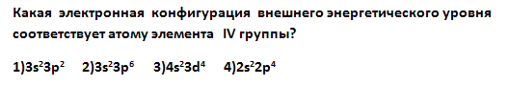
87. Задание {{ 2 }} ТЗ № 2
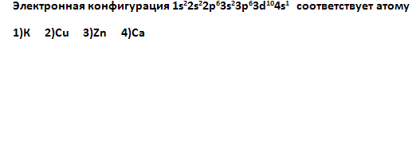
88. Задание {{ 3 }} ТЗ № 3
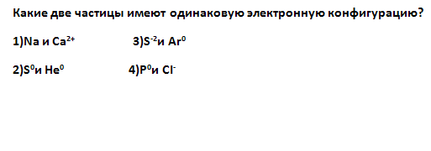
89. Задание {{ 4 }} ТЗ № 4
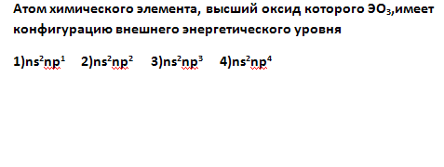
90. Задание {{ 5 }} ТЗ № 5
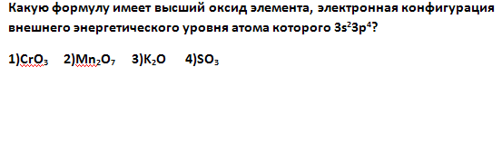
91. Задание {{ 6 }} ТЗ № 6
В основном состоянии три неспаренных электрона имеет атом
кремния
фосфора
серы
хлора
92. Задание {{ 7 }} ТЗ № 7
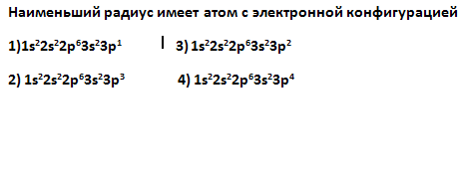
93. Задание {{ 8 }} ТЗ № 8
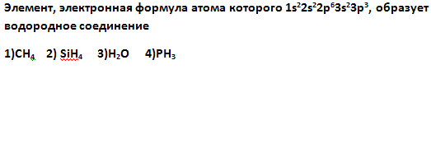
94. Задание {{ 9 }} ТЗ № 9
В атоме хрома число свободных 3d-орбиталей равно
1
2
3
0
95. Задание {{ 10 }} ТЗ № 10
Каково число нейтронов в ионе Zn2+ у одного из изотопов цинка с массовым числом 70?
35
40
70
30
96. Задание {{ 11 }} ТЗ № 11
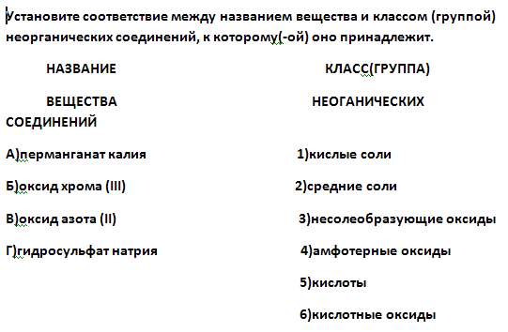
97. Задание {{ 12 }} ТЗ № 12
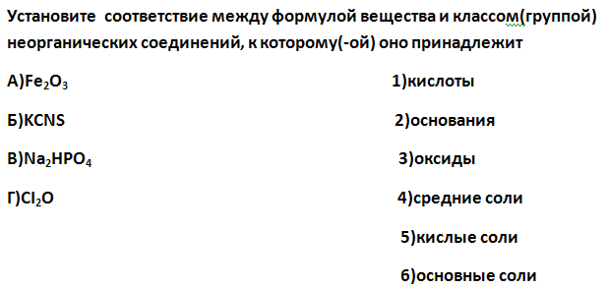
98. Задание {{ 13 }} ТЗ № 13
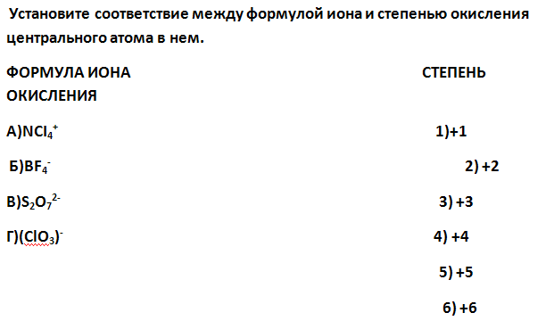
99. Задание {{ 14 }} ТЗ № 14
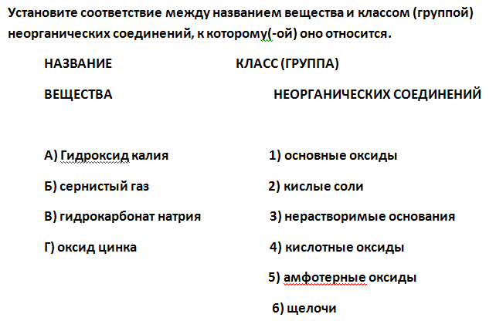
100. Задание {{ 15 }} ТЗ № 15
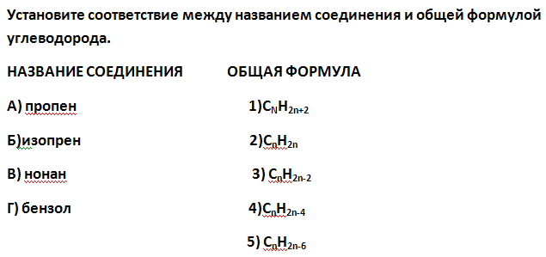
101. Задание {{ 101 }} ТЗ № 101
Возрастание энергии ионизации наблюдается в ряду элементов:
Mg, Na, Si, Al
Na, Mg, Ca, Si
Na, Ca, Mg, Si
Si, Al, Mg, Na
102. Задание {{ 102 }} ТЗ № 102
Электроотрицательность, энергия ионизации и сродство к электрону уменьшаются в ряду:
Be, Mg, S
I, Br, Cl
S, P, Si
O, F, Cl
103. Задание {{ 103 }} ТЗ № 103
Периодически изменяются следующие свойства атомов:
заряд ядра
атомная масса
число внешних валентных электронов
число энергетических уровней
104. Задание {{ 104 }} ТЗ № 104
В пределах периода слева направо наблюдается:
увеличение электроотрицательности (ЭО) и атомного радиуса
уменьшение ЭО и увеличение атомного радиуса
увеличение ЭО и уменьшение атомного радиуса
уменьшение ЭО и атомного радиуса
105. Задание {{ 105 }} ТЗ № 105
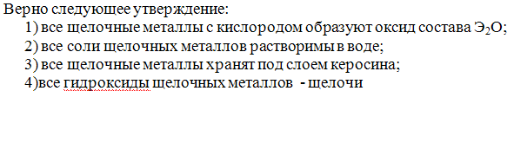
106. Задание {{ 106 }} ТЗ № 106
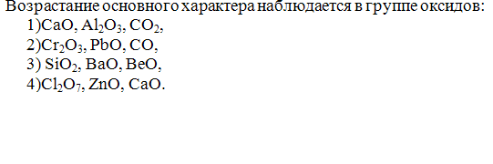
107. Задание {{ 107 }} ТЗ № 107
Атомный номер химического элемента соответствует:
среднему значению массовых чисел всех изотопов элемента
общему числу электронов и протонов
общему числу электронов
общему числу нейтронов
108. Задание {{ 108 }} ТЗ № 108
Порядковый номер химического элемента показывает:
число протонов в ядре
число внешних электронов
относительную атомную массу
общее число нейтронов
109. Задание {{ 109 }} ТЗ № 109
В каком ряду химические элементы перечислены не в порядке уменьшения их атомных радиусов?
кальций-магний-берилий
сера-хлор-аргон
литий-натрий-калий
литий-берилий-бор
110. Задание {{ 110 }} ТЗ № 110
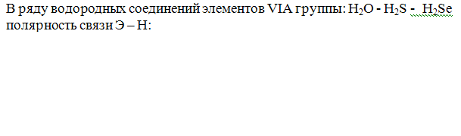
увеличивается
уменьшается
не изменяется
сначала уменьшается, потом увеличивается
111. Задание {{ 111 }} ТЗ № 111
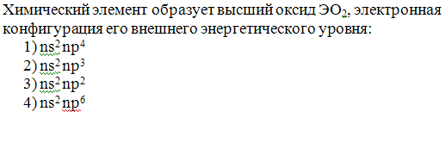
112. Задание {{ 112 }} ТЗ № 112
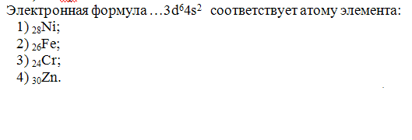
113. Задание {{ 113 }} ТЗ № 113
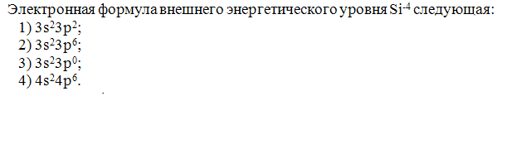
114. Задание {{ 114 }} ТЗ № 114
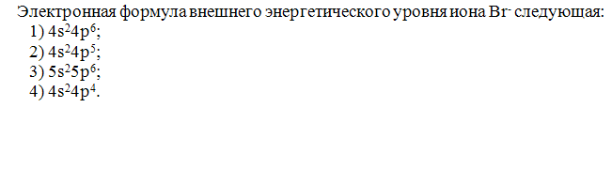
115. Задание {{ 115 }} ТЗ № 115
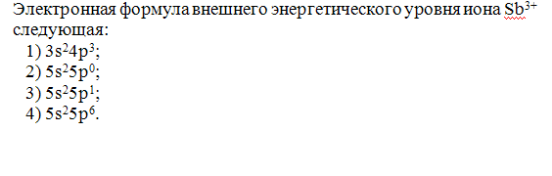
116. Задание {{ 116 }} ТЗ № 116
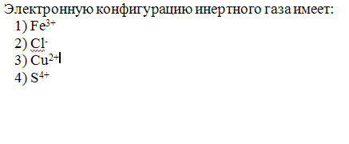
117. Задание {{ 117 }} ТЗ № 117
Согласно современным представлениям, периодическое изменение свойств химических элементов зависит:
от массы ядра атома
заряда атома
массы атома
заряда ядра атома
118. Задание {{ 118 }} ТЗ № 118
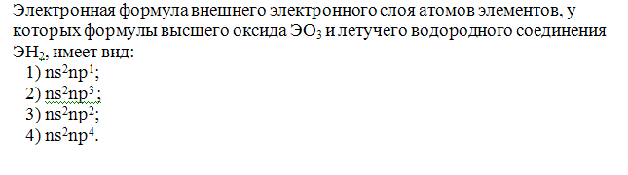
119. Задание {{ 119 }} ТЗ № 119
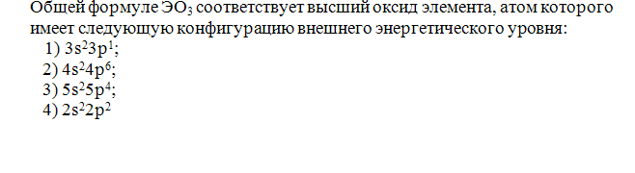
120. Задание {{ 120 }} ТЗ № 120
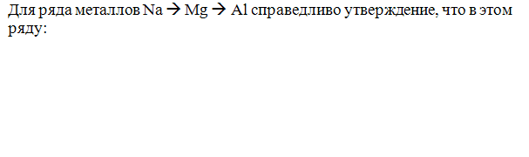
возрастает число валентных электронов в атоме
возрастает радиус атома
число энергетических уровней в атоме увеличивается
металлические свойства увеличиваются
121. Задание {{ 121 }} ТЗ № 121
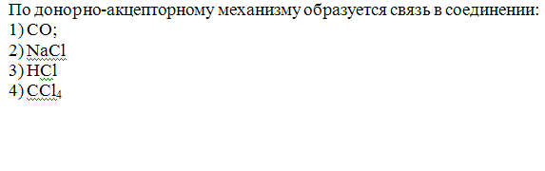
122. Задание {{ 122 }} ТЗ № 122
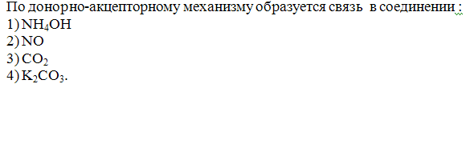
123. Задание {{ 123 }} ТЗ № 123
Прочность ковалентной связи в ряду HF - HCl - HBr - HI:
усиливается, затем ослабляется
ослабляется
усиливается
не изменяется
124. Задание {{ 124 }} ТЗ № 124
В ряду HCl-HBr- HI полярность ковалентной связи:
усиливается
уменьшается
не изменяется
усиливается, затем уменьшается
125. Задание {{ 125 }} ТЗ № 125
Молекулярную кристаллическую решетку образует вещество с:
металлической связью
ковалентной полярной связью
ионной связью
водородной связью
126. Задание {{ 126 }} ТЗ № 126
Вещества с молекулярной кристаллической решеткой характеризуются:
легкоплавкостью
высокой электропроводностью
пластичностью
высокой температурой плавления
127. Задание {{ 127 }} ТЗ № 127
Вещества, обладающие высокой тепло- и электропроводностью, пластичностью, непрозрачностью, преимущественно имеют кристаллическую решетку:
молекулярную
металлическую
ионную
атомную
128. Задание {{ 128 }} ТЗ № 128
Простые вещества, образованные элементами главной подгруппы I группы имеют:
молекулярное строение
металлическую кристаллическую решетку
ионную кристаллическую решетку
атомную кристаллическую решетку
129. Задание {{ 129 }} ТЗ № 129
Вещества, обладающие высокой твердостью, тугоплавкостью, хрупкостью, нелетучестью, хорошей растворимостью в воде и являющиеся диэлектриками, а в расплавах и растворах - проводниками второго рода, преимущественно имеют кристаллическую решетку:
молекулярную
металлическую
ионную
атомную
130. Задание {{ 130 }} ТЗ № 130
Вещества, обладающие низкой температурой плавления, низкой электропроводностью, летучестью и являющиеся диэлектриками или полупроводниками, многие из которых растворимы в воде, преимущественно имеют кристаллическую решетку:
молекулярную
металлическую
ионную
атомную
131. Задание {{ 131 }} ТЗ № 131
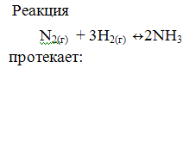
с выделением тепла
с поглощением тепла
в обычных условиях
при низком давлении
132. Задание {{ 132 }} ТЗ № 132
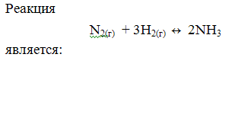
каталитической
кислотно-основной
эндотермической
необратимой
133. Задание {{ 133 }} ТЗ № 133
Окислительно-восстановительной реакций разложения является:
термическое разложение кремниевой кислоты
термическое разложение гидроксида железа
термическое разложение перманганата калия
термическое разложение карбоната магния
134. Задание {{ 134 }} ТЗ № 134
Реакцией замещения является образование хлорида цинка в результате:
горение цинка в хлоре
растворение гранулы цинка в соляной кислоте
взаимодействие оксида цинка с соляной кислотой
взаимодействие гидроксида цинка с соляной кислотой
135. Задание {{ 135 }} ТЗ № 135
Гетерогенной экзотермической окислительно-восстановительной реакцией является:
образование фосфорной кислоты из фосфорного ангидрида и воды
синтез хлороводорода из хлора и водорода
нейтрализация раствора гидроксида натрия соляной кислотой
горение угля в кислороде
136. Задание {{ 136 }} ТЗ № 136
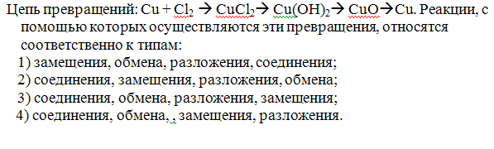
замещения, обмена, разложения, соединения
соединения, замещения, разложения, обмена
соединения, обмена, разложения, замещения
соединения, обмена, , замещения, разложения
137. Задание {{ 137 }} ТЗ № 137
К реакциям, протекающим с изменением состава веществ, относится получение:
изо-бутана из н-бутана
белого фосфора из красного
диметилового эфира из метанола
алмаза из графита
138. Задание {{ 138 }} ТЗ № 138
Неверно одно из следующих утверждений: "Получение аммиака из азота и водорода является процессом:
соединения
каталитическим
эндотермическим
обратимым
139. Задание {{ 139 }} ТЗ № 139
Неверно одно из следующих утверждений: "Получение этилена из этана является реакцией:
дегидрирования
каталитической
обратимой
экзотермической
140. Задание {{ 140 }} ТЗ № 140
Укажите неверное утверждение: "Реакция хлорирования метана - это реакция:
замещения
цепная свободнорадикальная
каталитическая
гомогенная
141. Задание {{ 141 }} ТЗ № 141
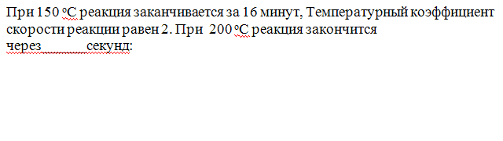
15
25
30
16
142. Задание {{ 142 }} ТЗ № 142
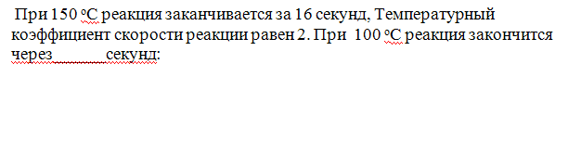
515
525
512
16
143. Задание {{ 143 }} ТЗ № 143
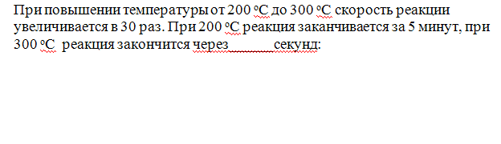
9
8,5
10
16
144. Задание {{ 144 }} ТЗ № 144
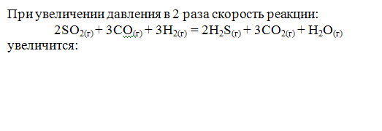
в 500 раз
в 256 раз
в 300 раз
в 156 раз
144. Задание {{ 145 }} ТЗ № 145
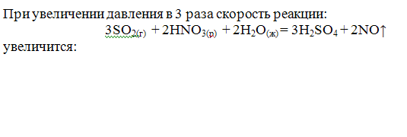
в 27 раз
в 25 раз
в 9 раз
в 81 раз
145. Задание {{ 146 }} ТЗ № 146
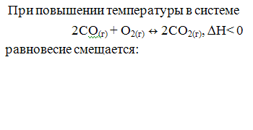
влево
вправо
не смещается
влево, затем - вправо
146. Задание {{ 147 }} ТЗ № 147
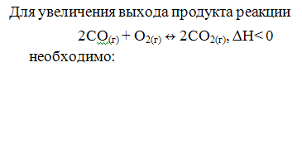
увеличить давление
повысить температуру
увеличить концентрацию CO2
уменьшить концентрацию O2
147. Задание {{ 148 }} ТЗ № 148
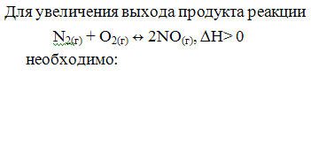
увеличить давление
повысить температуру
увеличить концентрацию NO
уменьшить концентрацию O2
148. Задание {{ 149 }} ТЗ № 149
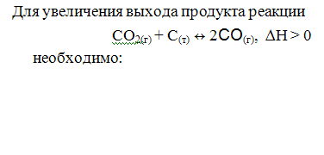
увеличить давление
повысить температуру
увеличить концентрацию СO
уменьшить концентрацию С
149. Задание {{ 150 }} ТЗ № 150
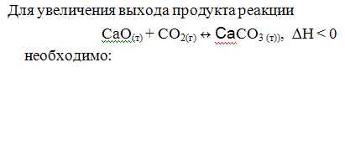
уменьшить концентрацию CO2
увеличить давление
повысить температуру
увеличить количество вещества СаCO3
150. Задание {{ 151 }} ТЗ № 151
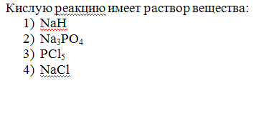
151. Задание {{ 152 }} ТЗ № 152
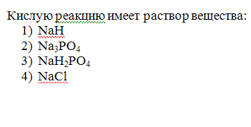
152. Задание {{ 153 }} ТЗ № 153
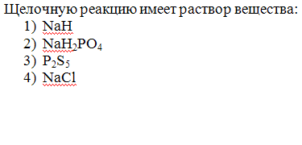
153. Задание {{ 154 }} ТЗ № 154
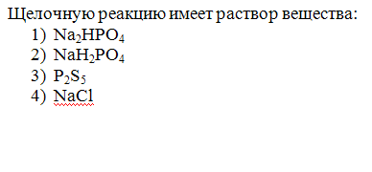
154. Задание {{ 155 }} ТЗ № 155
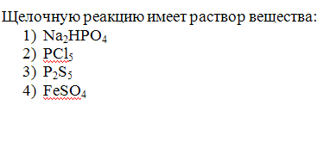
155. Задание {{ 156 }} ТЗ № 156
156. Задание {{ 157 }} ТЗ № 157
157. Задание {{ 158 }} ТЗ № 158
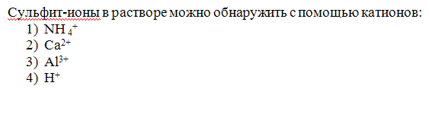
158. Задание {{ 159 }} ТЗ № 159
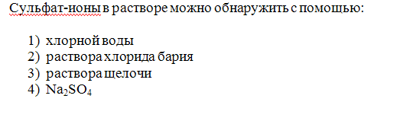
159. Задание {{ 160 }} ТЗ № 160
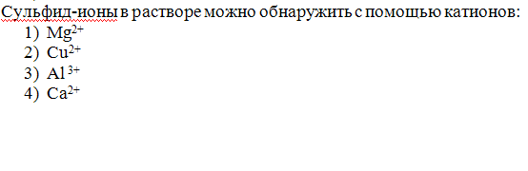
160. Задание {{ 161 }} ТЗ № 161
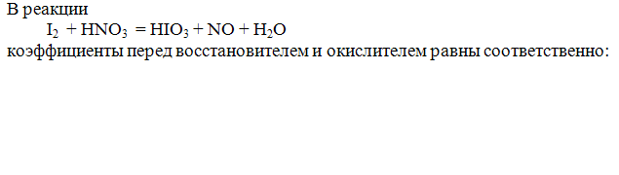
3 и 5
3 и10
5 и 10
2 и 10
161. Задание {{ 162 }} ТЗ № 162
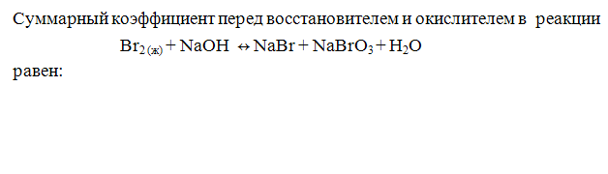
3
5
6
9
162. Задание {{ 163 }} ТЗ № 163
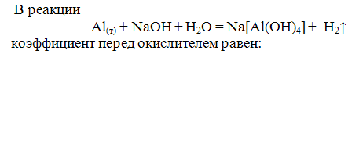
3
6
4
12
163. Задание {{ 164 }} ТЗ № 164
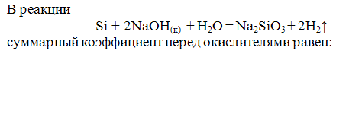
3
4
6
12
164. Задание {{ 165 }} ТЗ № 165
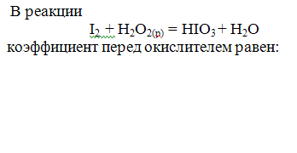
3
6
5
2
165. Задание {{ 166 }} ТЗ № 166
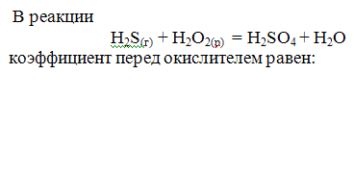
3
4
5
2
166. Задание {{ 167 }} ТЗ № 167
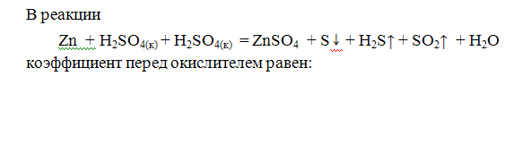
11
10
3
8
167. Задание {{ 168 }} ТЗ № 168
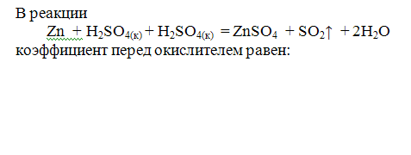
2
1
3
8
168. Задание {{ 169 }} ТЗ № 169
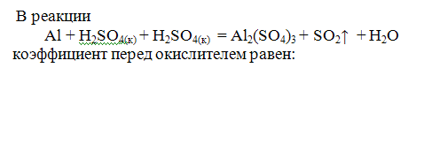
2
1
3
8
169. Задание {{ 170 }} ТЗ № 170
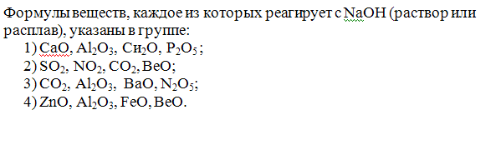
170. Задание {{ 171 }} ТЗ № 171
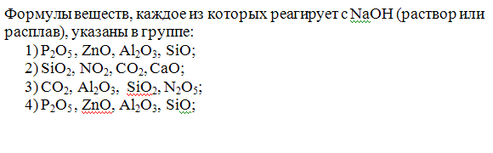
171. Задание {{ 172 }} ТЗ № 172
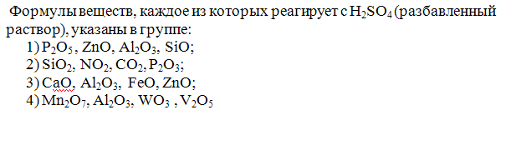
172. Задание {{ 173 }} ТЗ № 173
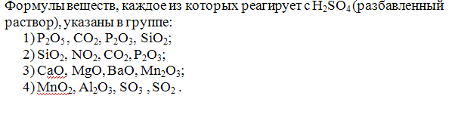
173. Задание {{ 174 }} ТЗ № 174
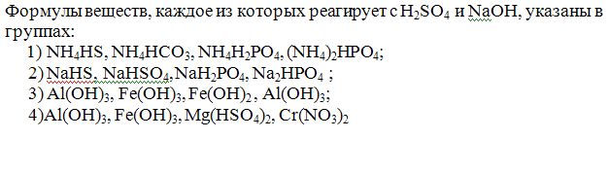
174. Задание {{ 175 }} ТЗ № 175
С гидроксидом калия (раствором или расплав) способно реагировать каждое вещество в группе:
хлорид магния, гидрокарбонат кальция, хлорид аммония
гидрокарбонат магния, нитрат меди, сульфат калия
оксид серы (IV), оксид железа (П), хлорид аммония
нитрат аммония, алюминий, оксид меди (П)
175. Задание {{ 176 }} ТЗ № 176
Между собой в присутствии воды реагируют:
гидрокарбонат кальция и гидроксид кальция
гидросульфат кальция и оксид серы (VI)
азотная кислота и оксид кремния
гидроксид калия и оксид бария
176. Задание {{ 177 }} ТЗ № 177
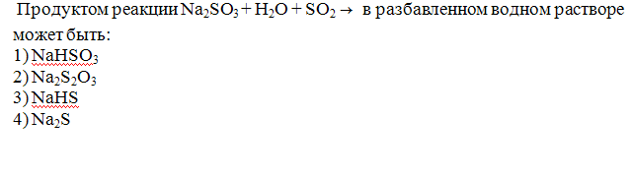
177. Задание {{ 178 }} ТЗ № 178
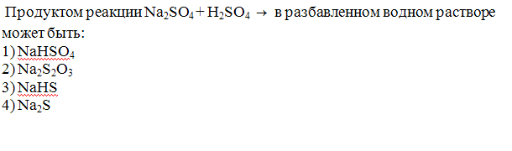
178. Задание {{ 179 }} ТЗ № 179
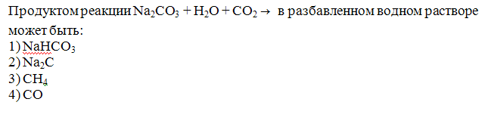
179. Задание {{ 180 }} ТЗ № 180
Оба металла .- магний и медь - реагируют:
с разбавленной соляной кислотой
бромом
раствором сульфата железа (II)
разбавленной соляной кислотой
180. Задание {{ 181 }} ТЗ № 181
Серебро, также как и медь, не может:
растворяться в концентрированной серной кислоте
растворяться в разбавленной азотной кислоте
реагировать с разбавленными соляной и серной кислотами
образовывать соединения со степенью окисления +1
181. Задание {{ 182 }} ТЗ № 182
Щелочные металлы получают из их хлоридов:
восстановлением углеродом
электролизом расплавов
восстановлением водородом
восстановлением из водных растворов алюминием
182. Задание {{ 183 }} ТЗ № 183
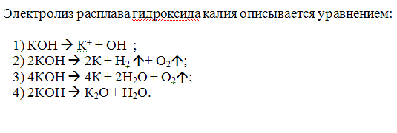
183. Задание {{ 184 }} ТЗ № 184
Какая из характеристик металлической связи является неточной ? Металлическая связь:
характеризуется ненаправленностью
характеризуется ненасыщенностью
наблюдается в металлах - простых веществах во всех агрегатных состояниях
определяет все наиболее характерные свойства металлов
184. Задание {{ 185 }} ТЗ № 185
Исходя из состава сплавов, исключите "лишний":
бронза
булат
латунь
мельхиор
185. Задание {{ 186 }} ТЗ № 186
При взаимодействии оксида меди (I) с раствором серной кислоты образуются:
сульфат меди (I) и вода
медь, сульфат меди (II) и вода
сульфат меди (II) и вода
сульфат меди (II), оксид серы (IV) и вода
186. Задание {{ 187 }} ТЗ № 187
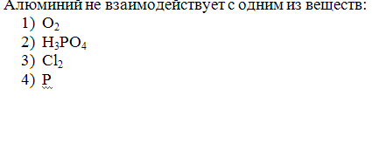
187. Задание {{ 188 }} ТЗ № 188
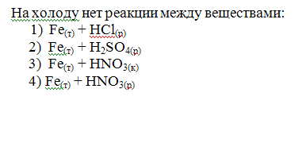
188. Задание {{ 189 }} ТЗ № 189
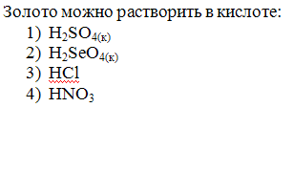
189. Задание {{ 190 }} ТЗ № 190
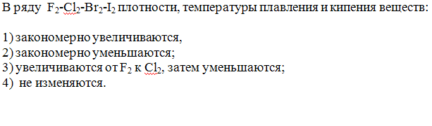
190. Задание {{ 191 }} ТЗ № 191
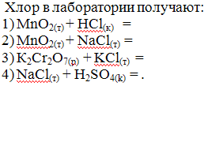
191. Задание {{ 192 }} ТЗ № 192
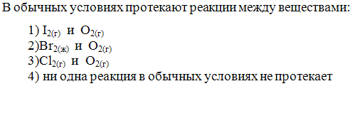
192. Задание {{ 193 }} ТЗ № 193
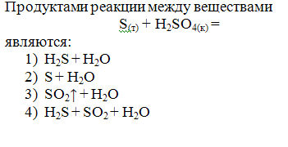
193. Задание {{ 194 }} ТЗ № 194
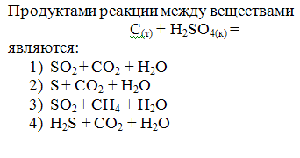
194. Задание {{ 195 }} ТЗ № 195
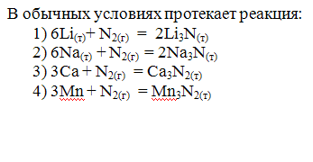
195. Задание {{ 196 }} ТЗ № 196
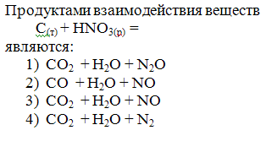
196. Задание {{ 197 }} ТЗ № 197
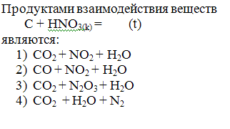
197. Задание {{ 198 }} ТЗ № 198
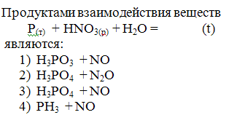
198. Задание {{ 199 }} ТЗ № 199
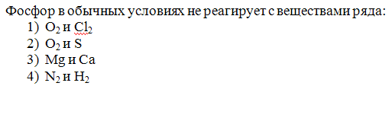
199. Задание {{ 200 }} ТЗ № 200
Изомерами по положению кратной связи в молекулах органических веществ являются:
2-метилбутан и 2,2- диметилпропан
пентин и пентен
бутанол-1 и бутанол-2
бутин-1 и бутин-2
200. Задание {{ 201 }} ТЗ № 201
При действии 1 моль бромоводорода на 1 моль 3-метилбутина-1 образуется:
1-бром-3-метилбутин-1
2-бром-3-метилбутен-1
2-метил-4-бромбутин-3
2-метил-3-бромбутин-3
201. Задание {{ 202 }} ТЗ № 202
Число изомеров состава С7Н8О, в молекулах которых группа -ОН соединена с бензольным кольцом, равно:
1
2
3
4
202. Задание {{ 203 }} ТЗ № 203
Один третичный атом углерода имеет:
2,3-диметилпентан
4-метилгексен-2
2,2,3,3-тетраметилгептан
пентадиен-1,3
203. Задание {{ 204 }} ТЗ № 204
В виде цис- и транс-изомеров может существовать:
этилен
пропилен
бутен-1
бутен-2
204. Задание {{ 205 }} ТЗ № 205
Сколько вторичных атомов углерода в молекуле 2-метилпентанола-3:
1
2
3
4
205. Задание {{ 206 }} ТЗ № 206
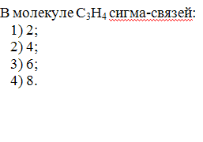
206. Задание {{ 207 }} ТЗ № 207
Изомерами углеродного скелета являются:
бутан и бутин
аминоуксусная и хлоруксусная кислоты
бутан и 2-метилпропан
анилин и дифениламин
207. Задание {{ 208 }} ТЗ № 208
Углеводород, в котором орбитали всех атомов углерода имеют имеютsp -гибридизацию, - это:
бутин-1
бутадиен-1,3
этин
пропин
208. Задание {{ 209 }} ТЗ № 209
К типу структурной изомерии не относят :
изомерию цепи атомов углерода
положения кратных связей
положения функциональных групп
геометрическую изомерию
209. Задание {{ 210 }} ТЗ № 210
При действии окислителей этанол и пропанол-2 образуют соответственно:
этаналь, пропанон
этаналь, пропаналь
этандиол -1,2; пропаналь
этандиол -1,2; пропанон
210. Задание {{ 211 }} ТЗ № 211
Вторичные спирты при окислении образуют:
альдегиды
кетоны
кислоты
многоатомные спирты
211. Задание {{ 212 }} ТЗ № 212
В отличие от одноатомных спиртов этиленгликоль легко реагирует:
с хлороводородом
с гидроксидом меди и щелочами
с хлоридом натрия
с активными металлами
212. Задание {{ 213 }} ТЗ № 213
Конечными продуктами окисления метаналя являются:
метановая кислота и кислород
метанол и вода
углекислый газ и вода
метановая кислота и водород
213. Задание {{ 214 }} ТЗ № 214
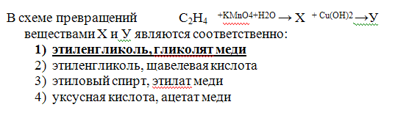
214. Задание {{ 215 }} ТЗ № 215
При получении бутена-2 из бутена-1 нужно использовать последовательно:
HCl, спиртовый раствор щелочи
хлор, спиртовый раствор щелочи
HCl, водный раствор щелочи
хлор, водный раствор щелочи
215. Задание {{ 216 }} ТЗ № 216
По реакции Кучерова из пропина образуется:
этанол
этаналь
этановая кислота
ацетон
216. Задание {{ 217 }} ТЗ № 217
При окислении этена и этина раствором перманганата калия образуются соответственно:
этаналь, этановая кислота
этандиол-1,2, этандиоловая кислота
этандиол-1,2, этаналь
этанол, этандиоловая кислота
217. Задание {{ 218 }} ТЗ № 218
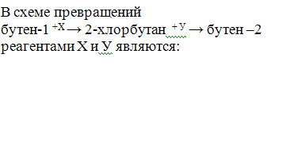
хлор, хлороводород
хлороводород, водный раствор щелочи
хлороводород, спиртовый раствор щелочи
хлор, спиртовый раствор щелочи
218. Задание {{ 219 }} ТЗ № 219
С толуолом не реагирует:
раствор перманганата калия
бромная вода
азотная кислота
галогены
219. Задание {{ 220 }} ТЗ № 220
Выберите ряд химических элементов, образующих вещества земной коры и расположенных в порядке убывания их массовых долей в ней:
алюминий, кислород, кремний, железо
кислород, алюминий, железо, кремний
кислород, кремний, алюминий, железо
кремний, кислород, алюминий, железо
220. Задание {{ 221 }} ТЗ № 221
Выберите ряд химических элементов, образующих вещества человеческого организма и расположенных в порядке убывания их массовых долей в нем:
водород, кислород, углерод, азот
кислород,углерод, водород, азот
водород, азот, кислород, углерод
углерод, кислород, водород, азот
221. Задание {{ 222 }} ТЗ № 222
Выберите ряд веществ, входящих в состав человеческого организма и расположенных в порядке убывания их массовых долей в нем:
углеводы, вода, белки, жиры
белки, углеводы, вода, жиры
белки, вода, жиры, углеводы
вода, белки, жиры, углеводы
222. Задание {{ 223 }} ТЗ № 223
Роль озонового экрана Земли состоит:
в круговороте кислорода в природе
в поглощении ультрафиолетовых лучей
в бактерицидном действии на атмосферу
в появлении красивого золотистого загара на коже
223. Задание {{ 224 }} ТЗ № 224
Озоновые дыры не возникают в результате действия на озон атмосферы:
оксидов азота
соединений фтора
водяного пара
соединений хлора
224. Задание {{ 225 }} ТЗ № 225
Основным компонентом преобразователей ржавчины, используемых, например, для замедления коррозии кузова автомобиля, является следующая кислота:
серная
фосфорная
азотная
кремниевая
225. Задание {{ 226 }} ТЗ № 226
Бордоскую смесь, применяемую как фунгицид, получают добавлением известкового молока к раствору медного купороса. Этот препарат представляет собой суспензию в воде:
оксида меди (II) и сульфата кальция
гидроксида меди (II) и оксида кальция
гидроксида меди (II) и сульфата кальция
гидроксида меди (II) и карбоната кальция
226. Задание {{ 227 }} ТЗ № 227
При попадании раствора щелочи на кожу пораженное место обрабатывают:
2% раствором серной кислоты
3% раствором соды
2% раствором борной кислоты
1% раствором азотной кислоты
227. Задание {{ 228 }} ТЗ № 228
Слабый раствор марганцовки ( перманганата калия) обесцветиться, если добавить к нему:
столовый уксус
сок щавеля
сахарный сироп
раствор поваренной соли
228. Задание {{ 229 }} ТЗ № 229
Отличить растительное масло от светлого машинного можно с помощью:
нескольких капель настойки йода в 5 мл воды
40%-ного раствора спирта
свежеприготовленного раствора мыла
нескольких капель раствора медного купороса
229. Задание {{ 230 }} ТЗ № 230
Объемы равных масс пропана и углекислого газа при одинаковых условиях:
одинаковые
объем пропана больше объема углекислого газа
объем углекислого газа больше объема пропана
верного ответа среди перечисленных нет
230. Задание {{ 231 }} ТЗ № 231
Одинаковое число молекул метана и аммиака при одинаковых условиях будут иметь:
одинаковый объем и одинаковую массу
одинаковый объем, но массу, чуть большую у метана
одинаковый объем, но массу, чуть меньшую у метана
одинаковую массу, но разные объемы
231. Задание {{ 232 }} ТЗ № 232
При н.у. равное число молекул содержат 5г водорода и объем гелия, равный:
22,4 л
44,8 л
56,0 л
112 л
232. Задание {{ 233 }} ТЗ № 233
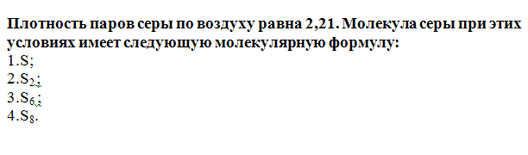
233. Задание {{ 234 }} ТЗ № 234
Во сколько раз объем озона должен быть меньше объема кислорода, чтобы эти газы при одинаковых условиях имели одинаковую массу?
одинаковы
в 1,5 раза
в 2 раза
в 3 раза
234. Задание {{ 235 }} ТЗ № 235
235. Задание {{ 236 }} ТЗ № 236
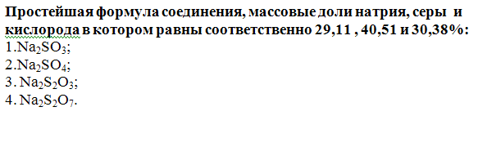
236. Задание {{ 237 }} ТЗ № 237
При каталитическом гидрировании 23,2 г альдегида было получено 24 г соответствующего спирта. Название исходного альдегида:
этаналь
пропаналь
бутаналь
метаналь
237. Задание {{ 238 }} ТЗ № 238
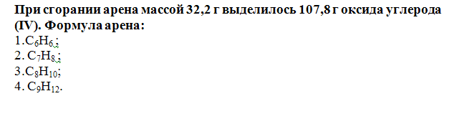
238. Задание {{ 239 }} ТЗ № 239
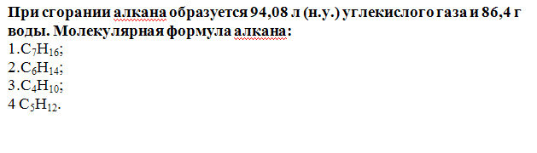
239. Задание {{ 240 }} ТЗ № 240
После пропускания 5,6 л (н.у.) смеси метана и метиламина через избыток раствора соляной кислоты объем смеси уменьшился на 20%. Массовая доля метана в смеси:
32,63%
48,43%
51,57%
67,37%
240. Задание {{ 241 }} ТЗ № 241
Смесь ацетилена и водорода объемом 80 млпропустили над нагретым катализатором. При этом произошло восстановление всего ацетилена до этана, и объем уменьшился на 30 мл. Объемная доля водорода в исходной смеси:
0,375
0,1875
0,625
0,8125
241. Задание {{ 242 }} ТЗ № 242
Смесь пропана и метиламина пропустили через избыток раствора соляной кислоты. При этом объем смеси уменьшился в 4 раза. Массовая доля пропана в исходной смеси:
67,9%
32,1%
25%
47,3%
242. Задание {{ 243 }} ТЗ № 243
Из 30,3г хлорметана и 39 г бензола был получен толуол. При сгорании полученного толуола выделилось 62,72 л (н.у.) углекислого газа. Выход толуола:
66,6%
75%
58,8%
80%
243. Задание {{ 244 }} ТЗ № 244
В 240 мл воды опустили 69 г натрия. После окончания реакции массовая доля продукта в растворе:
50,9%
38,85
39,2%
28,7%
244. Задание {{ 245 }} ТЗ № 245
В 250 г 5%-ного раствора сульфата меди (II) растворили еще 125 г медного купороса. Массовая доля соли в полученном растворе:
36,66%
32,12%
28,78%
24,66%
245. Задание {{ 246 }} ТЗ № 246
В 320 г 5%-ного раствора сернистой кислоты растворили 33,6 л сернистого газа (н.у.) . Массовая доля кислоты в полученном растворе:
19,2%
25,4%
33,4%
43,2%
246. Задание {{ 247 }} ТЗ № 247
Газ, полученный при сжигании 12,32л (н.у.) этана, пропустили через избыток известковой воды. Масса образовавшегося при этом осадка:
110 г
55 г
85 г
125г
247. Задание {{ 248 }} ТЗ № 248
Какую массу этанола можно получить при гидратации 17,92 л (н.у.) этилена, если реакция протекает с выходом 65%?
36,8 г
23,92 г
56,6 г
42,18 г
248. Задание {{ 249 }} ТЗ № 249
Технический карбид кальция содержит 15% примесей. Какой объем ацетилена (н.у.) может быть получен из порции технического карбида кальция, масса которого 58.88 г?
20,6 л
23,7 л
15,68 л
17,52 л
249. Задание {{ 250 }} ТЗ № 250
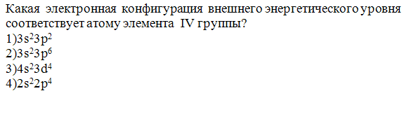
250. Задание {{ 251 }} ТЗ № 251
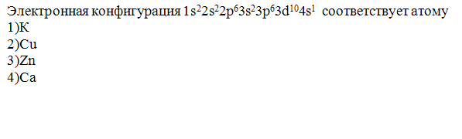
251. Задание {{ 252 }} ТЗ № 252
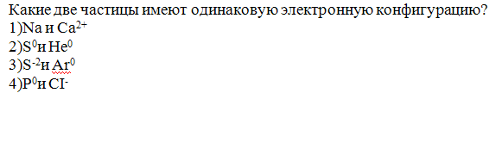
252. Задание {{ 253 }} ТЗ № 253
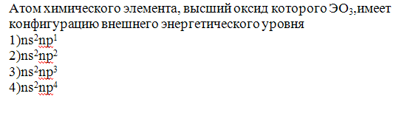
253. Задание {{ 254 }} ТЗ № 254
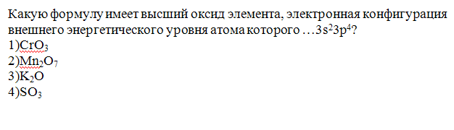
254. Задание {{ 255 }} ТЗ № 255
В основном состоянии три неспаренных электрона имеет атом
кремния
фосфора
серы
хлора
255. Задание {{ 256 }} ТЗ № 256
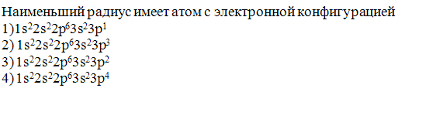
256. Задание {{ 257 }} ТЗ № 257
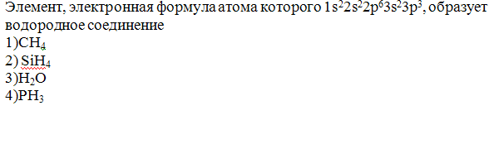
257. Задание {{ 258 }} ТЗ № 258
В атоме хрома число свободных 3d-орбиталей равно
1
2
3
0
258. Задание {{ 259 }} ТЗ № 259
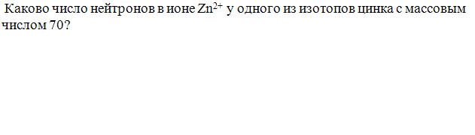
35
40
70
30
259. Задание {{ 260 }} ТЗ № 260
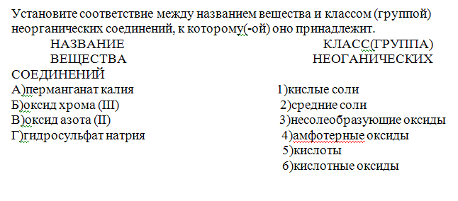
260. Задание {{ 261 }} ТЗ № 261
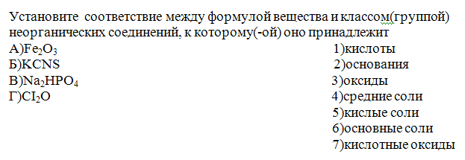
261. Задание {{ 262 }} ТЗ № 262
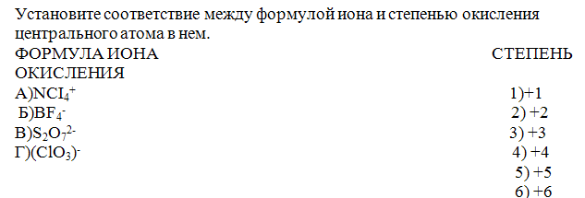
262. Задание {{ 263 }} ТЗ № 263
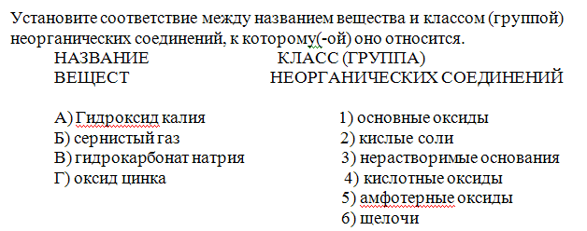
263. Задание {{ 264 }} ТЗ № 264
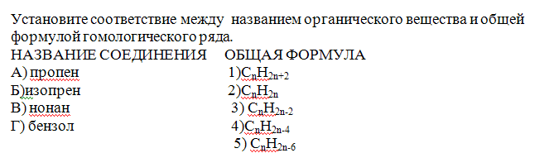

Дополнительные вопросы
1 | Установите соответствие между исходными веществами и веществами, с которыми они могут взаимодействовать: к каждой позиции, обозначенной буквой, подберите соответствующую позицию, обозначенную цифрой.  ФОРМУЛЫ ИСХОДНЫХ ВЕЩЕСТВ ВЕЩЕСТВА  А) Б) В) Г) 1) 2) 3) 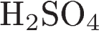 (разб), 4) 5) 6)  Запишите в ответ цифры, расположив их в порядке, соответствующем буквам:  A Б В Г
2 | Задана следующая схема превращений веществ:  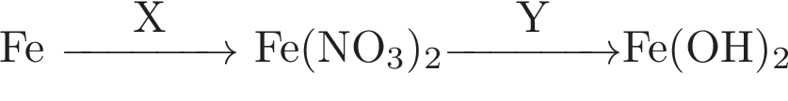  Определите, какие из указанных веществ являются веществами X и Y.  1) 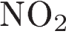  2) 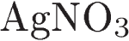  3) 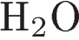  4) 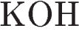  5) 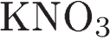  Запишите в ответ цифры, расположив их в порядке, соответствующем буквам:  X Y
3 | Из предложенного перечня выберите два вещества, которые являются изомерами.  1) пентадиен-1,4  2) 2,3-диметилпентан  3) пентен-1  4) пентанол-2  5) гептан  Запишите в поле ответа номера выбранных веществ.
4 | Установите соответствие между реагирующими веществами и углеродсодержащим продуктом, который образуется при взаимодействии этих веществ: к каждой позиции, обозначенной буквой, подберите соответствующую позицию, обозначенную цифрой.  РЕАГИРУЮЩИЕ ВЕЩЕСТВА ОРГАНИЧЕСКИЙ ПРОДУКТ РЕАКЦИИ  A) ацетат натрия и соляная кислота Б) ацетат натрия и гидроксид натрия (прокаливание) В) фенолят натрия и бромметан Г) фенолят натрия и угольная кислота 1) фенол 2) бензойная кислота 3) метилфениловый эфир 4) метанол 5) метан 6) уксусная кислота  Запишите в ответ цифры, расположив их в порядке, соответствующем буквам.  А Б В Г
5 | Установите соответствие между схемой окислительно-восстановительной реакции и элементом-окислителем: к каждой позиции, обозначенной буквой, подберите соответствующую позицию, обозначенную цифрой.  СХЕМА ОВР ЭЛЕМЕНТ-ОКИСЛИТЕЛЬ  А) Б) В) Г) 1) сера 2) железо 3) углерод 4) кислород  Запишите в ответ цифры, расположив их в порядке, соответствующем буквам:  А Б В Г
6 | Установите соответствие между названием соли и отношением этой соли к гидролизу: к каждой позиции, обозначенной буквой, подберите соответствующую позицию, обозначенную цифрой.  НАЗВАНИЕ СОЛИ ОТНОШЕНИЕ К ГИДРОЛИЗУ  А) дихромат калия Б) сульфит кальция В) хлорид железа(III) Г) фосфат калия 1) гидролизуется по катиону 2) гидролизуется по аниону 3) не гидролизуется 4) гидролизуется как по катиону, так и по аниону  Запишите в ответ цифры, расположив их в порядке, соответствующем буквам:  А Б В Г
7 | Установите соответствие между формулами веществ и реагентом, с помощью которого можно различить их водные растворы: к каждой позиции, обозначенной буквой, подберите соответствующую позицию, обозначенную цифрой.  ФОРМУЛЫ ВЕЩЕСТВ РЕАГЕНТ  А) Б) В) Г) 1) 2) 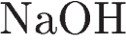 3) 4) 5)  Запишите в ответ цифры, расположив их в порядке, соответствующем буквам:  А Б В Г
8 | Растворяя соль в горячей воде, приготовили 300 г 40 %-ного раствора. При охлаждении раствора из него выпало 50 г осадка безводной соли. Вычислите массовую долю соли в растворе над осадком. Ответ дайте в процентах с точностью до целых.
9 | Из числа указанных в ряду элементов выберите два элемента, которые проявляют высшую степень окисления, равную +1.  1) 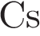  2)  3) 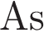  4) 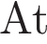  5) 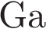  Запишите в поле ответа номера выбранных элементов.
10 | В пробирку с раствором кислоты Х добавили соль Y. В результате реакции наблюдали выпадение осадка и выделение газа.  Из предложенного перечня выберите вещества X и Y, которые могут вступать в описанную реакцию.  1)  2) 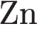  3) 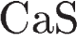  4) 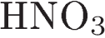  5) 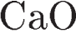  Запишите в ответ цифры, расположив их в порядке, соответствующем буквам:  X Y
11 | Установите соответствие между формулой вещества и реагентами, с каждым из которых оно может взаимодействовать: к каждой позиции, обозначенной буквой, подберите соответствующую позицию, обозначенную цифрой.  ФОРМУЛА ВЕЩЕСТВА РЕАГЕНТЫ  А) Б) В) Г) 1) 2) 3) 4) 5)  Запишите в ответ цифры, расположив их в порядке, соответствующем буквам:  А Б В Г
12 | Задана следующая схема превращений веществ:  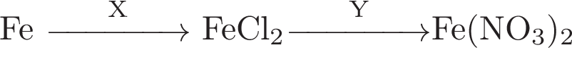  Определите, какие из указанных веществ являются веществами X и Y.  1) 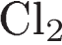  2) 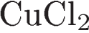  3) 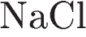  4) 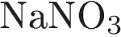  5)  Запишите в ответ цифры, расположив их в порядке, соответствующим буквам:  X Y
13 | Установите соответствие между реагирующими веществами и органическим продуктом их взаимодействия: к каждой позиции, обозначенной буквой, подберите соответствующую позицию, обозначенную цифрой.  РЕАГИРУЮШИЕ ВЕЩЕСТВА ОРГАНИЧЕСКИЙ ПРОДУКТ РЕАКЦИИ  A) Б) В) Г) 1) 2) 3) 4) 5) 6)  Запишите в ответ цифры, расположив их в порядке, соответствующем буквам.  А Б В Г
14 | Из предложенного перечня внешних воздействий выберите два воздействия, которые приводят к увеличению скорости реакции  1) нагревание системы  2) охлаждение системы  3) снижение давления  4) удаление дибромэтана  5) добавление катализатора  Запишите в поле ответа номера выбранных внешних воздействий.
15 | Установите соответствие между названием металла и электролитическим способом его получения: к каждой позиции, обозначенной буквой, подберите соответствующую позицию, обозначенную цифрой.  МЕТАЛЛ СПОСОБ ПОЛУЧЕНИЯ  А) калий Б) медь В) хром Г) кальций 1) электролиз водного раствора сульфата 2) электролиз расплавленного хлорида 3) электролиз расплавленного нитрата 4) электролиз водного раствора гидроксида  Запишите в ответ цифры, расположив их в порядке, соответствующем буквам:  A Б В Г
16 | Вычислите массу твёрдого нитрата аммония, который надо добавить к 210 г воды, чтобы получить 16 %-й раствор соли. Ответ укажите в граммах с точностью до целых.
17 | Вычислите массу дихромата калия, который потребуется для получения 13,44 л (н. у.) хлора при взаимодействии с концентрированной соляной кислотой. Ответ дайте в граммах с точностью до десятых.
18 | Из предложенного перечня выберите два общих свойства для веществ с атомной и ионной кристаллической решеткой.  1) хорошая растворимость в воде  2) тугоплавкость  3) проводимость электрического тока в твердом состоянии  4) наличие высокого показателя твёрдости  5) высокая плотность  Запишите в поле ответа номера выбранных свойств.
19 | Установите соответствие между веществами и формулами реагентов, с которыми они могут взаимодействовать: к каждой позиции, обозначенной буквой, подберите соответствующую позицию, обозначенную цифрой.  ВЕЩЕСТВО ФОРМУЛЫ РЕАГЕНТОВ  А) Б) В) Г) 1) 2) 3) 4) 5) 6)  Запишите в ответ цифры, расположив их в порядке, соответствующем буквам:  A Б В Г
20 | Из предложенного перечня выберите два вещества, которые не являются изомерами гептена-2.  1) 3,3-диметилпентан  2) 2-метилгексен  3) циклогептан  4) 3 -метилгексен-1  5) гексин-2  Запишите в поле ответа номера выбранных веществ.
21 | Из предложенного перечня выберите два вещества, которые превращаются в кетоны при взаимодействии с оксидом меди(II).  1) гексанол-3  2) этанол  3) пропанол-2  4) бутанол-1  5) этиленгликоль  Запишите в поле ответа номера выбранных веществ.
22 | Установите соответствие между формулой соли и степенью окисления углерода в ней: к каждой позиции, обозначенной буквой, подберите соответствующую позицию, обозначенную цифрой.  ФОРМУЛА СОЛИ СТЕПЕНЬ ОКИСЛЕНИЯ УГЛЕРОДА  А) Б) В) Г) 1) −4 2) −2 3) 0 4) +2 5) +3 6) +4  Запишите в ответ цифры, расположив их в порядке, соответствующем буквам:  A Б В Г
23 | Установите соответствие между двумя солями, отношение которых к гидролизу одинаковое: к каждой позиции, обозначенной буквой, подберите соответствующую позицию, обозначенную цифрой.  ПЕРВАЯ СОЛЬ ВТОРАЯ СОЛЬ  A) сульфат натрия Б) хлорид алюминия B) ортофосфат цезия Г) ацетат аммония 1) сульфид калия 2) сульфид алюминия 3) сульфат железа(II) 4) нитрат бария  Запишите в ответ цифры, расположив их в порядке, соответствующем буквам:  A Б В Г
24 | Установите соответствие между ионом и реактивом, использующимся для его качественного определения: к позиции, обозначенной буквой, подберите позицию, обозначенную цифрой.  ИОН РЕАКТИВ ДЛЯ КАЧЕСТВЕННОГО ОПРЕДЕЛЕНИЯ  А) катион железа(III) Б) катион меди В) катион бария Г) анион хлора 1) серная кислота 2) хлорид натрия 3) нитрат серебра 4) ацетат меди(II) 5) гидроксид калия  Запишите в ответ цифры, расположив их в порядке, соответствующем буквам:  A Б В Г
25 | При разложении нитрата меди(II) образовалось 12 л оксида азота(IV). Вычислите объём образовавшегося кислорода. Объёмы газов измерены при одинаковых условиях. Ответ дайте в литрах с точностью до целых.
26 | Из числа указанных в ряду элементов выберите два элемента, которые проявляют высшую степень окисления, равную +5.  1) 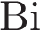  2)  3)  4)  5)  Запишите в поле ответа номера выбранных элементов.
27 | В пробирку с раствором соли серной кислоты Х добавили раствор соли Y. В результате реакции наблюдали выпадение осадка.  Из предложенного перечня выберите вещества X и Y, которые могут вступать в описанную реакцию.  1) 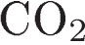  2) 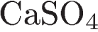  3)  4) 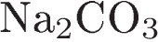  5) 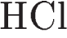  Запишите в ответ цифры, расположив их в порядке, соответствующем буквам:  X Y
28 | Установите соответствие между простыми веществами и формулами реагентов, с которыми они могут взаимодействовать: к каждой позиции, обозначенной буквой, подберите соответствующую позицию, обозначенную цифрой.  ПРОСТОЕ ВЕЩЕСТВО ФОРМУЛЫ РЕАГЕНТОВ  А) Б) В) Г) 1) (разб) 2) 3) 4) 5) 6)  Запишите в ответ цифры, расположив их в порядке, соответствующем буквам:  A Б В Г
29 | Установите соответствие между формулой вещества и реагентами, с каждым из которых оно может взаимодействовать: к каждой позиции, обозначенной буквой, подберите соответствующую позицию, обозначенную цифрой.  ФОРМУЛА ВЕЩЕСТВА РЕАГЕНТЫ  А) 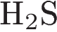 Б) В) Г) 1) 2) 3) 4) 5)  Запишите в ответ цифры, расположив их в порядке, соответствующем буквам:  А Б В Г
30 | Задана следующая схема превращений веществ:  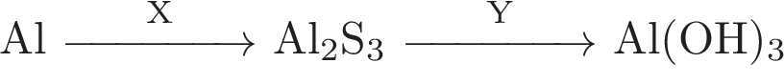  Определите, какие из указанных веществ являются веществами X и Y.  1)  2)  3)  4)  5)  Запишите в ответ цифры, расположив их в порядке, соответствующим буквам:  X Y
31 | Из предложенного перечня выберите две реакции, в результате которых образуется алкен.  1) взаимодействие 1,2-дибромгексана с магнием  2) дегидроциклизация гексана  3) полное гидрирование алкина  4) взаимодействие 1-бромгексана со спиртовым раствором щёлочи  5) полимеризация стирола  Запишите в поле ответа номера выбранных реакций.
32 | Установите соответствие между реагирующими веществами и органическим продуктом их взаимодействия: к каждой позиции, обозначенной буквой, подберите соответствующую позицию, обозначенную цифрой.  РЕАГИРУЮШИЕ ВЕЩЕСТВА ОРГАНИЧЕСКИЙ ПРОДУКТ РЕАКЦИИ  A) Б) В) Г) 1) 2) 3) 4) 5) 6)  Запишите в ответ цифры, расположив их в порядке, соответствующем буквам.  А Б В Г
33 | Термохимическое уравнение реакции образования бензола из ацетилена имеет вид:  Вычислите теплоту (в кДж), которая выделится, если в реакцию вступит 117 г ацетилена. Ответ дайте с точностью до целых.
34 | Установите соответствие между формулой заряженной частицы и степенью окисления хрома в ней: к каждой позиции, обозначенной буквой, подберите соответствующую позицию, обозначенную цифрой.  ФОРМУЛА ЗАРЯЖЕННОЙ ЧАСТИЦЫ СТЕПЕНЬ ОКИСЛЕНИЯ ХРОМА  A) Б) В) Г) 1) +1 2) +2 3) +3 4) +4 5) +5 6) +6  Запишите в ответ цифры, расположив их в порядке, соответствующем буквам:  А Б В Г
35 | Установите соответствие между веществом и областью его применения: к каждой позиции, обозначенной буквой, подберите соответствующую позицию, обозначенную цифрой.  ВЕЩЕСТВО ОБЛАСТЬ ПРИМЕНЕНИЯ  A) аммиак Б) метан В) изопрен Г) этилен 1) получение капрона 2) в качестве топлива 3) получение каучука 4) производство удобрений 5) получение пластмасс  Запишите в ответ цифры, расположив их в порядке, соответствующем буквам:  А Б В Г
36 | Установите соответствие между веществом и источником его получения: к каждой позиции, обозначенной буквой, подберите соответствующую позицию, обозначенную цифрой.  ВЕЩЕСТВО ИСТОЧНИК ПОЛУЧЕНИЯ  A) диоксид серы Б) водород В) азот Г) хлор 1) воздух 2) пирит 3) древесина 4) вода 5) хлорид натрия  Запишите в ответ цифры, расположив их в порядке, соответствующем буквам:  А Б В Г
37 | Установите соответствие между процессом и используемым при этом катализатором: к каждой позиции, обозначенной буквой, подберите соответствующую позицию, обозначенную цифрой.  ПРОЦЕСС КАТАЛИЗАТОР  A) гидратация алкинов Б) синтез аммиака В) получение серной кислоты Г) гидрирование непредельных углеводородов 1) губчатое железо 2) пентаоксид ванадия 3) никель, платина 4) соли ртути 5) водород  Запишите в ответ цифры, расположив их в порядке, соответствующем буквам:  А Б В Г
38 | Установите соответствие между химическим элементом и его возможными аллотропными модификациями: к каждой позиции, обозначенной буквой, подберите соответствующую позицию, обозначенную цифрой.  ХИМИЧЕСКИЙ ЭЛЕМЕНТ АЛЛОТРОПНЫЕ МОДИФИКАЦИИ  A) кислород Б) углерод В) сера Г) фосфор 1) кислород, озон 2) белый, красный 3) графит, алмаз 4) ромбическая, моноклинная 5) кристаллический, аморфный  Запишите в ответ цифры, расположив их в порядке, соответствующем буквам:  А Б В Г
39 | Установите соответствие между веществом и реактивом, который служит для качественного определения этого вещества: к каждой позиции, обозначенной буквой, подберите соответствующую позицию, обозначенную цифрой.  ФОРМУЛЫ ВЕЩЕСТВ РЕАГЕНТ  А) бромид натрия Б) глицерин В) сода Г) гексен-3 1) 2) 3) 4) 5)  Запишите в ответ цифры, расположив их в порядке, соответствующем буквам:  А Б В Г
40 | Установите соответствие между двумя веществами и реактивом, с помощью которого можно различить эти вещества: к каждой позиции, обозначенной буквой, подберите соответствующую позицию, обозначенную цифрой.  ВЕЩЕСТВА РЕАКТИВ  А) и Б) и В) и Г) и 1) 2) 3) 4) 5)  Запишите в ответ цифры, расположив их в порядке, соответствующем буквам:  А Б В Г
41 | В пробирку с раствором соли Х добавили несколько кусочков металла Y. В результате реакции наблюдали растворение кусочков металла Y и выделение другого металла.  Из предложенного перечня выберите вещества X и Y, которые могут вступать в описанную реакцию.  1) 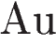  2) 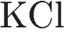  3)  4)  5)  Запишите в ответ цифры, расположив их в порядке, соответствующем буквам:  X Y
42 | При растворении серебра в разбавленной азотной кислоте выделился оксид азота(II) объёмом 3,36 л (в пересчёте на н. у.). Вычислите массу образовавшейся соли (в граммах). Ответ дайте с точностью до десятых.
43 | При растворении алюминия в концентрированном растворе гидроксида натрия выделилось 10,08 л газа (н. у.). Вычислите массу алюминия, который вступил в реакцию. Ответ дайте в граммах с точностью до десятых.
44 | Вычислите массу хлората калия, который образуется в результате пропускания 13,44 л хлора (н. у.) через избыток горячего раствора гидроксида калия. Примите A_{r}(Cl) = 35,5. Ответ дайте в граммах с точностью до десятых.
45 | При электролизе расплава оксида алюминия на инертном аноде выделилось 100,8 л (в пересчёте на н. у.) газа. Вычислите массу металла, который образовался на катоде. Ответ дайте в граммах с точностью до целых.
Установите соответствие между уравнением химической реакции и направлением смещения химического равновесия при уменьшении давления в системе: к каждой позиции, обозначенной буквой, подберите соответствующую позицию, обозначенную цифрой.

УРАВНЕНИЕ РЕАКЦИИ |  | НАПРАВЛЕНИЕ СМЕЩЕНИЯ  ХИМИЧЕСКОГО РАВНОВЕСИЯ
А)  Б)  В)  Г) |  | 1) в сторону продуктов реакции  2) в сторону исходных веществ  3) практически не смещается

Запишите в ответ цифры, расположив их в порядке, соответствующим буквам:
А | Б | В | Г

46 | Установите соответствие между уравнением химической реакции и изменением условий, которое приводит к смещению равновесия в сторону продуктов: к каждой позиции, обозначенной буквой, подберите соответствующую позицию, обозначенную цифрой.  УРАВНЕНИЕ РЕАКЦИИ РАВНОВЕСИЕСМЕЩАЕТСЯ В СТОРОНУ ПРОДУКТОВ ПРИ  А) Б) В) Г) 1) повышении давления 2) понижении давления 3) нагревании  Запишите в ответ цифры, расположив их в порядке, соответствующим буквам:  А Б В Г
47 | Вычислите массу воды, которую следует добавить к 300 г 22 %-ного раствора уксусной кислоты, чтобы получить 9 %-ный раствор. Ответ дайте в граммах с точностью до целых.
48 | Вычислите объём газа (н. у.), который не вступит в реакцию, если сжигать 50 л водорода в 50 л кислорода. Ответ укажите в литрах с точностью до целых.
49 | Вычислите объём водорода, который можно получить при разложении 250 л метана, если объемная доля выхода водорода равна 60 %. Объемы газов измерены при одинаковых условиях. Ответ укажите в литрах с точностью до целых.
50 | Термохимическое уравнение реакции образования бензола из ацетилена имеет вид:  Вычислите теплоту (в кДж), которая выделится, если в реакцию вступит 117 г ацетилена. Ответ дайте с точностью до целых.

